Сивиринова Ирина Александровна,
учитель биологии
МБОУ «СОШ №17» г.Усть-Илимска

Применение технологии проектной деятельности
в образовательном процессе для формирования ключевых
компетенций обучающихся на уроках биологии.
Актуальность проектной деятельности заключается в ее способности развивать ключевые навыки, необходимые в современном мире, такие как критическое мышление, командная работа и креативность. Она способствует активному обучению, вовлечению учеников в процесс и применению знаний на практике.
Однако существуют и проблемы. Основные из них:
1.Недостаток ресурсов
Не всегда есть необходимое оборудование и материалы для выполнения проектов.
2. Время на реализацию
Уроки могут быть загружены, и иногда сложно выделить время для полноценной проектной работы.
3. Неравномерность участия
В группе могут быть ученики с разными уровнями подготовки, что затрудняет совместный процесс.
4. Оценка результатов
Оценить проектную деятельность порой сложнее, чем традиционные методы, что вызывает трудности у преподавателей.
Таким образом, важно решить эти проблемы для эффективной реализации проектной деятельности в образовании.
Проектная деятельность в образовании способствует развитию ключевых компетенций на уроках биологии через следующие аспекты:
1.Критическое мышление
Ученики анализируют информацию, решают проблемы и формируют собственные выводы, работая над проектами.
2.Командная работа
Совместная работа в группах помогает развивать навыки сотрудничества, общения и лидерства.
3.Творческий подход
Проекты позволят учащимся проявлять креативность, разрабатывать уникальные решения для поставленных задач.
4. Практическое применение знаний
Исследования и эксперименты по биологии дают учащимся возможность применять теоретические знания на практике.
5. Самостоятельность и инициатива
Проектная деятельность формирует у учеников ответственность за результаты своей работы и стимулирует инициативу.
Таким образом, проектная деятельность обогащает образовательный процесс и способствует формированию компетентного специалиста. Можно сказать, что проектная деятельность является эффективным инструментом для формирования ключевых компетенций обучающихся, так как она вовлекает школьников в активный процесс познания и творчества.
Перечислю лишь некоторые компетенции, которые развиваются в процессе проектной деятельности:
Коммуникативная компетенция. Учащиеся учатся взаимодействовать с другими участниками, вести переговоры, аргументировать свою точку зрения и учитывать мнение других. Это помогает развивать устную и письменную речь, навыки активного слушания и обсуждения.
Социальная компетенция. Проекты часто предполагают работу в группах, что способствует формированию у школьников навыков коллективной работы, ответственности за общий результат, а также учит эффективному распределению ролей.
Информационная компетенция. Проектная работа требует поиска и анализа информации, использования различных источников данных, что способствует развитию навыков работы с информацией, её систематизации и представления.
В нашей школе проектная деятельность реализуется на всех уровнях образования начиная с дошкольного. И поскольку речь идет о биологии, то в качестве примеров возьму именно тематику данного предмета.
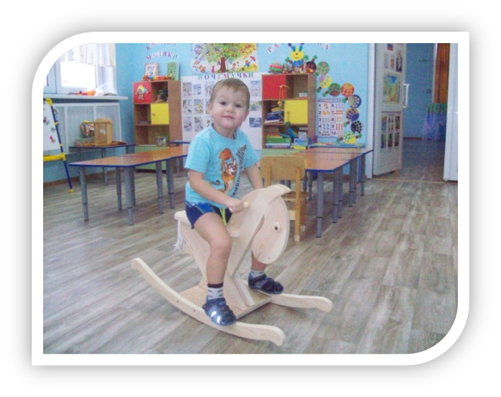
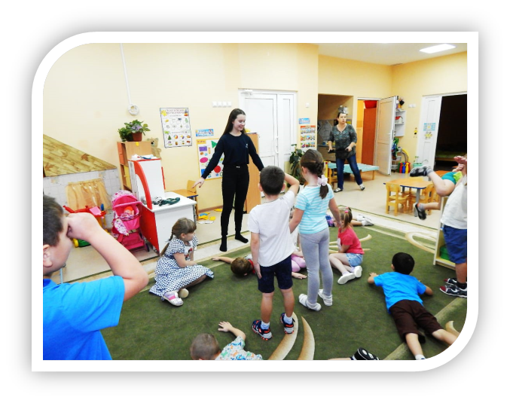
С ребятами дошколятами проекты реализуют наши учащиеся 5-яя классов. Причем, старшие участники готовят сами проектные продукты (в том числе совместно с малышами). Например, проект «Лошадка – качалка», над которым работали сразу несколько старшеклассников. Один из них сконструировал из дерева саму качалку в виде лошадки и подарил проектный продукт ребятам в детский сад. Второй автор совместно с детьми под стихотворения и считалочки, в которых есть упоминание о лошадях разработали комплекс для зарядки и физкультурных минуток. В завершении проекта все ребята с родителями посетили конный клуб, покормили лошадей, покатались и узнали о правильном уходе за ними.

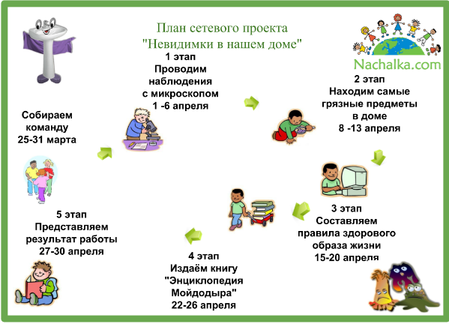
В начальной школе ребята традиционно принимают участие в сетевом проекте, где проходит не только знакомство с микромиром вокруг нас, но и с оборудованием детского технопарка «Кванториум». Можно считать этот проект пропедевтической ступенькой к последующим исследованиям. Участники узнают о невидимых представителях вокруг нас, о мерах гигиены и профилактики некоторых заболеваний. Знакомятся с некоторыми профессиями, которые связаны с биологическими исследованиями и экспериментами. Примером таких проектов могут быть «Невидимки вокруг нас», «Научный калейдоскоп».
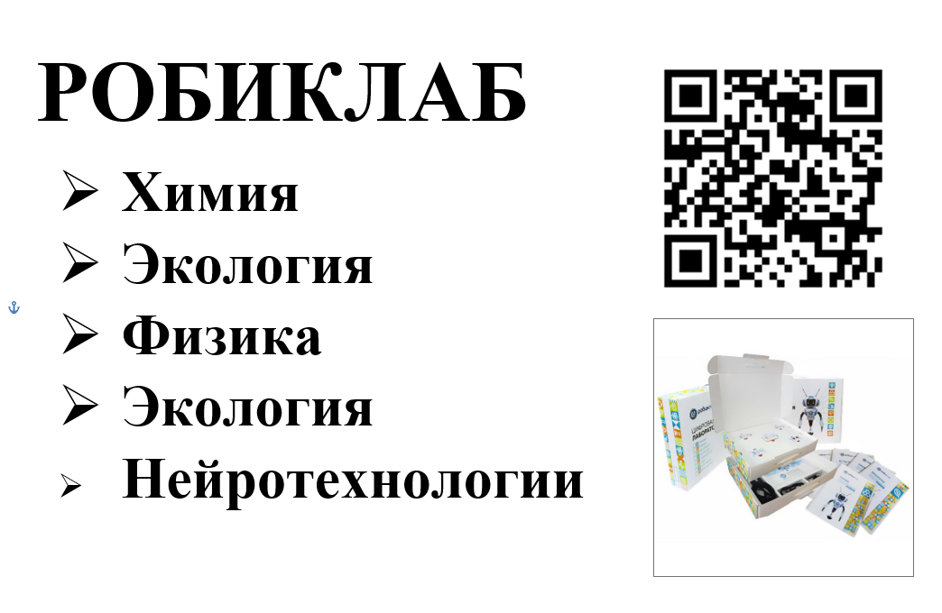
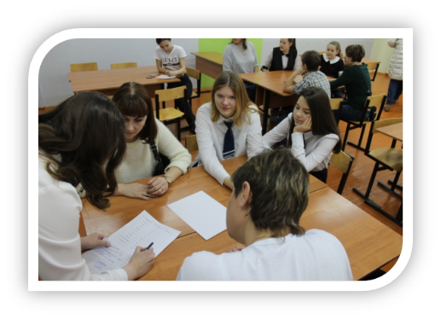
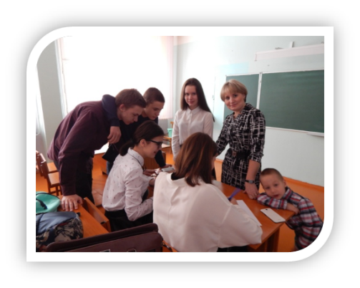
В 5-8 классах ребята самостоятельно всем классом или группами разрабатывают проекты и реализуют их для себя и более младших учащихся. Для успешной реализации этой идеи есть курс внеурочной деятельности «Мир вокруг нас», где у ребят есть возможность выбрать себе направление по душе (растения, животные, путешествия и т.д.). Примером тому могут быть разработанные ребятами лепбуки о растениях и животных озера Байкал, туристическая тропа, где каждый мог выбрать себе определенную роль (экскурсовод, спасатель, турист, повар и др.). Тем самым мы всегда в проектной деятельности не упускаем вопросы ранней профессиональной ориентации.

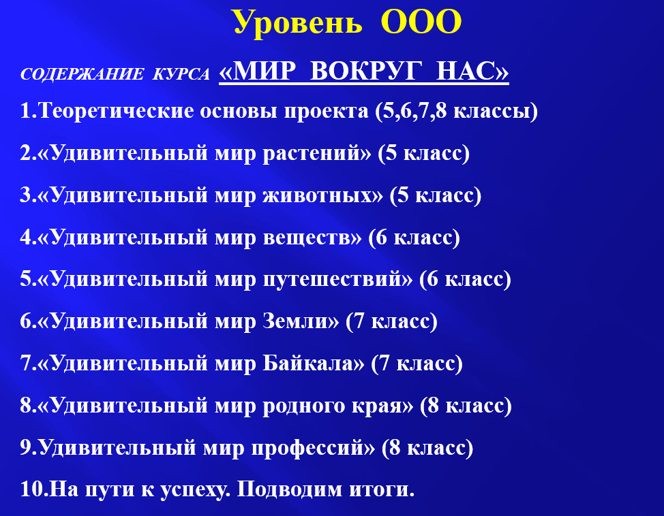

В 8-11 классах учащиеся выходят на индивидуальные проекты. Они могут быть с уклоном на определенный предмет, но все же большую их часть занимают межпредметные проекты, многие из них являются социальными.
В качестве примера рассмотрим кратко лишь некоторые из них.
- «(Название туристической фирмы представляет...». Этот проект позволяет рассмотреть многие профессии, но в тоже время уделить внимание особенностям той местности, куда мы планируем отправиться с туристами, а именно климат, флору, фауну, достопримечательности, меры безопасности и т.д.
- «Выращивание комнатных растений». В этом проекте нужно не просто вырастить, а изучить, проверить самому и рассказать другим. И поскольку этот проект был реализован в ходе изучения темы «Размножение растений», то ребята закрепили все действия на практике. Более того, этот проект в школе стал традиционным и каждый год шестиклассники выращивают комнатные растения дома и потом озеленяют ими свои классы.
- «Флорист и дизайнер помещений». В данном направлении идет знакомство с конкретной профессией. И участники проекта узнают всё о ней, в том числе где можно получить такое образование, плюсы и минусы, более того попробовать себя в роли такого специалиста.
- «Микромир». Помимо знакомства с такой профессией как микробиолог, ребята дают реальные факты о соблюдении мер гигиены и сохранения здоровья. Участники узнают, что микроорганизмы не всегда могут быть плохими, многие из них нам очень нужны. И благодаря возможностям оборудования Кванториума мы можем рассмотреть многих из них.
- «Мы в ответе за тех, кого приручили». В данном проекте автор уделил большое внимание проблеме многих городов – бездомные животные. В ходе разговора ребята пришли к очевидному факту, что именно человек привел к этому ему и решать. Всей школой мы провели акцию и помогли приюту для бездомных животных «Хатико». Есть ребята, которые часто ездят с родителями и помогают чем возможно.
- «Занимательные страницы анатомии человека», «Вы врач ...». Эти проекты теперь мы реализуем с привлечением специалистов районной больницы на базе технопарка «Кванториум». У ребят есть возможность не просто узнавать о профессии, но и проводить не сложные измерения и исследования (ЭКГ, ЭЭГ, дыхательные пробы и др.).
- «Экология города Усть-Илимска». В этом направлении проходит знакомство с профессиями экологической направленности и у ребят есть возможность на время стать лаборантами и исследовать экологию вокруг себя (измерить излучение, влажность, давление, концентрацию кислорода и т.д.).
- «Путь к профессии ...». С помощью старшеклассников ребята 5 класса разрабатывают игру в формате Эмодженариум, изучают ассоциации разной направленности. Затем, во второй части в игре «Кто я» закрепляют с помощью изображений знания о профессиях, которые связаны с биологией. Это очень помогает в том числе пятиклассникам подготовиться к одному из заданий ВПР, где нужно по картинке определить профессию, чем занимается человек и какую пользу приносит обществу.
Ну и в итоге зачем нам это нужно. А нужно потому, что видны огромные плюсы и для детей, и для учителя. Вот лишь некоторые из них:
- Успешное представление опыта работы на разных уровнях.
- Портфолио учащегося.
- Индивидуальный рост.
- Использование проектных продуктов.
- Межвозрастное взаимодействие.
- Реализация замыслов.
- Вовлечение в деятельность всех участников образовательного процесса.
И закончить статью хотелось бы такими словами: «Проект является мостом между теорией и практикой, который помогает применять знания в реальной жизни.»

